**M0214 - Topik-Topik Lanjutan Sistem Informasi**

**KEMAJUAN E-GOVERNMENT PADA KOREA SELATAN SERTA PERBANDINGANNYA DENGAN INDONESIA**

**Oleh**

**Eriyanto Vetanusi 1501142200**

**School of Information System**

**Sistem Informasi**

**06 PKM**



**Universitas Bina Nusantara**

**Jakarta**

**2014**

# DAFTAR ISI

DAFTAR ISI ii

DAFTAR GAMBAR iv

Abstrak v

BAB 1 6

PENDAHULUAN 6

1.1 Latar Belakang 6

1.2 Ruang Lingkup 8

1.3 Tujuan dan Manfaat 9

1.4 Metodologi Penulisan 9

1.5 Sistematika Penulisan 10

BAB 2 11

LANDASAN TEORI 11

2.1 Pengertian e-government 11

2.2 Manfaat e-government 14

BAB 3 16

PEMBAHASAN 16

3.1 e-Participation Portal - ePeople : http://www.epeople.go.kr 19

3.2 Postal Logistics Information System - PostNet : http://www.epost.go.kr 22

3.3 Employment Portal - WORKNET : http://www.work.go.kr 25

BAB 4 30

PENUTUP 30

4.1 Simpulan 30

4.2 Saran 30

DAFTAR PUSTAKA 31

RIWAYAT HIDUP 32

# DAFTAR GAMBAR

Gambar 1.1 Tabel World Top Ten EGDI 7

Gambar 1.2 ASEAN EGDI 8

Gambar 3.1 e-People Portal 19

Gambar 3.2 Formulir e-People 20

Gambar 3.3 Laporan e-People 21

Gambar 3.4 Berita e-People 21

Gambar 3.5 e-Post 22

Gambar 3.6 Smart Phone Service 23

Gambar 3.7 e-Post Shopping 23

Gambar 3.8 Registrasi e-Post 24

Gambar 3.9 Validasi Registrasi e-Post 24

Gambar 3.10 e-Post Service 25

Gambar 3.11 WORKNET Portal 25

Gambar 3.12 Pencarian pekerjaan WORKNET 26

Gambar 3.13 Tingkat Pengangguran Korea Selatan 26

Gambar 3.14 Pos Indonesia 27

Gambar 3.15 *e-government* DKI Jakarta 28

Gambar 3.16 Portal *e-government* Korea Selatan 29

Gambar 3.17 *e-government* Indonesia 29

UNIVERSITAS BINA NUSANTARA _________________________________________________________________

Jurusan Sistem Informasi

School of Information Systems

Semester Genap 2013/2014

**PERKEMBANGAN *E-GOVERNMENT* DI NEGARA JEPANG**

**Eriyanto Vetanusi 1501142200**

**School of Information System**

**Sistem Informasi**

**06 PKM**

# Abstrak

**TUJUAN PENULISAN,** ialah untuk melakukan pengajian mengenai perkembangan *e-government* pada negara Korea Selatan. Selain itu juga, perlu dilakukan perbandingan antara Indonesia dan Korea Selatan agar dapat diketahui usulan yang perlu dilakukan oleh pemerintah Indonesia untuk mengembangkan *e-government* seperti yang dilakukan oleh Korea Selatan.

**METODOLOGI ANALISA** yang digunakan dalam penulisan Topik-topik lanjutan ini yaitu metode pengumpulan data melalui studi pustaka dan analisis data.

**HASIL YANG DICAPAI** adalah mengetahui teknologi *e-government* pada negara Korea Selatan serta melakukan perbandingannya dengan Indonesia sehingga menghasilkan beberapa usulan dan saran yang dapat ditiru oleh Indonesia dari sistem *e-government* Korea Selatan.

**SIMPULAN** penelitian ini adalah Korea Selatan merupakan negara dengan *e-government* termaju di dunia dan Indonesia dapat meniru *e-government* di Korea Selatan, namun akan terdapat beberapa kendala yang dapat dengan serius menghambat pertumbuhan *e-government* di Indonesia.

Kata kunci : *e-government*, Korea Selatan, Indonesia

# BAB 1

# PENDAHULUAN

## Latar Belakang

## Negera Indonesia adalah salah satu negara di kawasan Asia Tenggara ini memiliki luas wilayah sebesar 1,904,569 km2 yang terbentang dari Sabang sampai Merauke. Luas wilayah yang demikian besarnya masih terbagi-bagi menjadi belasan ribu kepulauan dengan akses ke daerah satu dengan daerah lain tidak selalu mudah. Jumlah penduduk Indonesia yang mencapai 250 juta jiwa merupakan jumlah penduduk terbesar ke empat di dunia dengan tingkat heterogenitas suku, budaya, agama, dan ras yang tinggi. Kondisi demikian menjadi tantangan tersendiri bagi pengelolaan birokrasi di Indonesia.

Dengan faktor negara kepulauan, pemerataan pembangunan yang dicita-citakan untuk memberikan pelayanan publik secara maksimal di seluruh wilayah Indonesia tidak berjalan sebagaimana yang dijanjikan. Di sisi lain permasalahan baru muncul, pembangunan pelayanan publik di Indonesia justru menjadi celah berkembangnya tindakan korupsi yang semakin merajalela. Selain itu, sistem birokrasi yang dikelola masing-masing daerah juga tidak terintegrasi dengan baik dengan pemerintah pusat. Akibatnya pengawasan dan evaluasi kinerja oleh pemerintah pusat terhadap masing-masing daerah sangat lemah.

*e-government* merupakan sistem TI yang dikembangkan oleh pemerintah dalam memberikan pelayanan kepada masyarakat untuk mendapatkan akses informasi dan layanan pemerintah. Selain itu, *e-government* merupakan bentuk pemanfaatan teknologi informasi untuk mendukung aktivitas pemerintah. Namun pelaksanaan *e-government* di negara berkembang seperti di Indonesia juga masih menemui banyak kendala sehingga belum dapat dilaksanakan secara optimal. Contoh kendalanya adalah terkait dengan sistem birokrasi yang dikenal sulit, berbelit-belit, dan banyak terjadi korupsi.

Sangat berbeda dengan Korea Selatan, hanya dengan menekan *mouse*, warga di Korea Selatan dapat mengajukan permohonan untuk membuat bahkan memantau proses pembuatan berbagai dokumen sipil. Warga juga dapat melakukan pembayaran pajak dan denda, berpartisipasi dalam berbagai survei terkait pembuatan kebijakan, mengamati berbagai program pendidikan dan menerima berbagai berita terkini. *e-government* di Korea Selatan turut mendongkrak pertumbuhan ekonomi dengan pelayanan online satu pintu bagi masyarakatnya. *e-government* mendukung pelayanan dan informasi bagi aktivitas masyarakat Korea Selatan.

PBB (Perserikatan Bangsa-Bangsa) mengembangkan indeks pengembangan *e-government* (*e-government development index*, disingkat EGDI) sebagai dasar pemeringkatan negara-negara yang menjadi anggota PBB. Menurut indeks EGDI, Korea Selatan menempati urutan pertama dunia dengan nila EGDI 0.9283, diikuti oleh Belanda (0.9125), Inggris (0.8960) dan Denmark (0.8889). Peringkat indeks EGDI menurut PBB dapat di lihat pada tabel berikut :

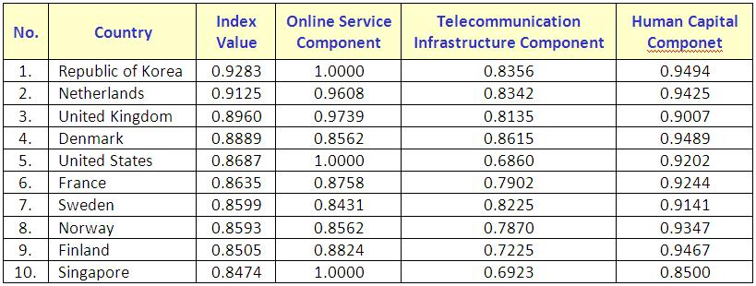

Gambar 1.1 Tabel World Top Ten EGDI

Sumber: http://www.un.org/en/development/desa/publications/connecting-governments-to-citizens.html

Bagaimana dengan Indonesia ? Indonesia menempati peringkat ke-97 dunia. Indonesia tergolong negara ASEAN yang mengalami kenaikan peringkat, yaitu naik 12 peringkat, atau peningkatan terbesar kedua di ASEAN setelah Brunei yang melinjak 14 peringkat. Peringkat ASEAN selengkapnya dapat dilihat pada tabel berikut :

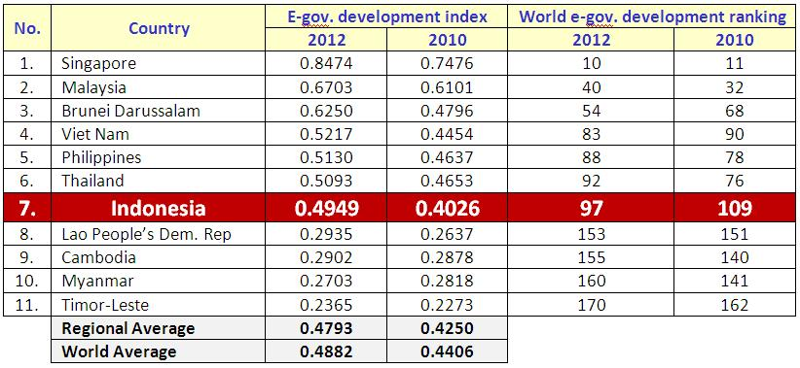

Gambar 1.2 ASEAN EGDI

Sumber: http://www.unpan.org/egovkb/global_reports/08report.htm

Pada karya ilmiah ini, akan di bahas mengenai rekam jejak dari perkembangan *e-government* di Korea Selatan. Selain itu juga, penulis akan berusaha untuk melakukan pengusulan yang patut ditiru oleh Indonesia dari Korea Selatan agar sistem birokrasi di negara Indonesia serta pemerataan pelayanan publik dapat merata ke seluruh tanah air Indonesia dari Sabang sampai Merauke.

## Ruang Lingkup

Ruang lingkup merupakan suatu hal yang sangat diperlukan dalam pembuatan laporan untuk membatasi sejauh mana masalah akan dibahas dan tidak menyimpang dari apa yang dimaksudkan dari awal. Dengan tujuan agar penulisan laporan dapat lebih terarah dan sesuai dengan kebutuhan. Pada laporan ini akan membahas tentang kemajuan *e-government* pada Korea Selatan. Selain itu juga, akan dibahas mengenai perbandingannya dengan *e-government* di Indonesia. Berikut ini merupakan ruang lingkup yang akan dibahas dalam laporan ini mencakup :

* *Best practice* dari *e-government* pada Korea Selatan

Pada bagian ini akan di bahas mengenai contoh nyata dari *e-government* Korea Selatan yang merupakan praktek terbaik dari *e-government* dalam cakupan seluruh dunia. Sangat banyak sekali praktek terbaik yang dimiliki oleh Korea Selatan, namun yang akan di bahas hanya beberapa jenis saja.

* Penerapan *best practice* *e-government* Korea Selatan di Indonesia

Dengan mengetahui praktek *e-government* pada Korea Selatan, penulis akan berusaha untuk memberikan usulan dan masalah-masalah yang mungkin akan muncul jika di terapkan di Indonesia.

## Tujuan dan Manfaat

Terdapat beberapa tujuan yang ingin dicapai dari penulisan paper mengenai “KEMAJUAN E-GOVERNMENT PADA KOREA SELATAN SERTA PERBANDINGANNYA DENGAN INDONESIA" ini, dan terdapat juga beberapa manfaat yang akan didapat apabila tujuan-tujuan penulisan tersebut tercapai.

Berikut merupakan tujuan dari penulisan yang dilakukan:

1. Mendeskripsikan negara dengan teknologi *e-government* terdepan di dunia, yaitu Korea Selatan
2. Memberikan usulan terhadap *e-government* di Indonesia dengan Korea Selatan menjadi acuannya
3. Mengetahui faktor-faktor penyebab *e-government* di Indonesia yang kurang maju jika dibandingkan Korea Selatan

Berikut merupakan manfaat yang didapat dari penulisan yang dilakukan:

1. Mengetahui teknologi *e-government* di Korea Selatan
2. Mengetahui pilihan yang dapat dilakukan oleh Indonesia melalui usulan yang diberikan
3. Mengatasi masalah yang terdapat dalam faktor-faktor penyebab *e-government* Indonesia yang masih tergolong rendah

## Metodologi Penulisan

Metodologi yang digunakan untuk mendapatkan data dan informasi yang dibutuhkan dalam penulisan laporan ini adalah :

1. Studi Pustaka

Studi pustaka dilakukan dengan cara mencari, mengumpulkan, dan membaca artikel maupun jurnal untuk memperoleh informasi yang berhubungan dengan implementasi *e-government* di Korea Selatan. Data dan informasi yang didapatkan dari studi pustaka diharapkan dapat menjadi landasan teori yang dapat digunakan sebagai bahan pertimbangan dalam penulisan laporan ini.

1. Analisa data

Studi lapangan dilakukan dengan cara melakukan analisa terhadap data yang didapat yang berkaitan dengan kondisi sebelum dan sesudah implementasi *e-government* di negara Korea Selatan.

## Sistematika Penulisan

Sistematika penulisan pada laporan ini adalah sebagai berikut :

* + Bab 1 Pendahuluan

Bab ini menjelaskan tentang latar belakang, ruang lingkup, tujuan dan manfaat, metodologi penulisan, dan sistematika penulisan.

* Bab 2 Landasan Teori

Bab ini menjelaskan mengenai teori-teori yang digunakan berkaitan dengan topik yang dibahas, di antaranya *e-government* dan teori yang berkaitan lainnya.

* Bab 3 Pembahasan

Bab ini menjelaskan mengenai bagaimana teknologi *e-government* pada Korea Selatan dapat sedemikian majunya serta perbandingannya dengan Indonesia.

* Bab 4 Penutup

Bab ini berisi kesimpulan serta saran yang dapat digunakan untuk pembahasan yang lebih lanjut.

# BAB 2

# LANDASAN TEORI

## Pengertian e-government

*Electronic Government* atau biasa yang dikenal dengan sebutan *e-government* memiliki banyak definisi mengenai e-governement tersebut yang dikemukakan oleh para ahli ataupun oleh para suatu institusi. Beberapa definisi tersebut mengenai *e-government* antara lain :

1. World Bank (2004), yang memberikan definisi terhadap *e-government* sebagai berikut :

“*e-government refers to use by government agiencies of informaton technologies that have the ability to transform relations with citizens, business, and other arms of government. These technology can serve a variety of diffrent ends: better delivery of government services to citizens, improved interactions with business and industry, citizen empowerment throught access to information, or more efficent government management. The resulting benefit can be less corruption, increased transparency, greater convenience, revenue growth, and/ or cost reduction*”

*e-government* mengacu pada penggunaan teknologi informasi oleh instansi pemerintah yang memiliki kemampuan untuk mengubah hubungan dengan warga negara, bisnis dan unit lain dari pemerintah. Teknologi yang digunkan ini dapat melayani sebuah keragaman yang berbeda yaitu pemberian pelayanan pada warga negara yang lebih baik, meningkatkan interaksi dengan dunia bisnis dan industri, pemberdayaan masyarakat melalui akses terhadap informasi atau manajemen pemerintah yang lebih efisien. Hasil yang didapat yaitu korupsi yang berkurang, transparansi yang meningkat, kenyamanan yang lebih besar, peningkatan penerimaan negara,dan/atau pengurangan biaya. (Gronlund, 2008:3652).

Secara garis besar deifinisi dari World Bank mengenai *e-government* adalah penggunaan teknologi informasi oleh pemerintah (seperti: Wide Area Network, Internet dan mobile computing) yang memungkinkan pemerinth untuk mentransformasikan hubungan dengan masyarakat, dunia bisnis dan pihak yang berkepentingan. (www.worldbank.org)

1. Menurut James S.L Yong

Yong (2003) mendifiniskan *e-government* sebagai berikut:

“...*E-governement as the government’s use of technology,in particular, webbased Internet applications to enhance access and delivery of government services to citizens, business partners, employees and other government entities*” dimana *e-government* penggunaan teknologi oleh pemerintah khususnya penggunaan aplikasi berbasis web untuk meningkatkan akses dan pemberian layanan pemerintah kepada warga negara, mitra bisnis, pegawai atau karyawan dan badan pemerintah lainnya.

1. Lee and Hong, Grupta and Jana, Evans, Basu, Gandhi and Cross, Burn et al, and Stoltzfus.

“... *e-government is about transformation of internal and external process of government using information and communication technology to provide efficient and user focused services to citizens, business and other stakeholders*”.

Dimana *e-government* merupakan perubahan pada proses internal dan eksternal pemerintah dengan menggunakan teknologi komunikasi dan informasi untuk menyediakan pelayanan pada warga negara, bisnis dan pemegang kepetingan yang efisien dan fokus kepada pelanggan (Weerakkody and Dhillon,2009:1)

1. Jonna Jarvelainen, et.al (2009:107) yang mendefinisikan *e-government* sebagai berikut:

“*e-government is often perceived as a cjammel for government to offer infrmation intensive public service in electronic from* (*e-government* sering dipahami sebagai sebuah jalan bagi pemerintah untuk memberikan informasi yang intensif atas pelayanan publik dalam bentuk elektronik)”

1. The Governement Of New Zealand (Bovaird, 2005 : 19)

Yang definisikan E-governement sebagai berikut:

“.. *a way for government to use the technologies to provide people with more convenient access to government information and services, to improve the quality of the services and to provide greater opportunitties to participate in our democratic institutions and process*”

*e-government* merupakan sebuah cara bagi pemerintah untuk menggunakan teknologi baru untuk melayani masyarakat akses terhadap informasi dan pelayanan pemerintah dengan nyaman, untuk meningkatkan kualitas pelayanan dan untuk menyediakan kesempatan yang lebih besar dalam berpartisipasi pada proses dan institusi demokratis.

Dari beberapa definisi diatas dapat ditarik bahwa *e-government* merupakan penggunaanteknologi informasi untuk menunjang tugas-tugas pemerintahan guna meningkatkan pelayanan publik yang efektif dan efisien. *e-government* secara umum memiliki tiga bentuk relasi, namun ada beberapa ahli yang menyatakan bahwa E-governement meliputi empat aspek (Ezz, 2008 : 3722). Dikarenakan sebagian beasr para ahli menyebutkan bahwa *e-government* teridir dari tiga aspek, maka pada penelitian ini penulis akan menguraikan ketiga aspek tersebut yang berkaitan dengan Sistem Bursa Kerja Online (BKOL), yaitu :

1. *Government to Citizens* (G2C)

Relasi ini fokus pada pelayanan online dimana pemerinth bekerja untuk warga negaranya (Guo and Lu,2005:16). G2C merupakan sektor pelayanan yang fokus pada kemampuan pemerintah dan warga negara untuk bertukar informasi satu sama lain dalam sebuah bentuk elektronik yang efisien. (Evans dan Yen 2007:50)

1. *Government to Business* (G2B)

Relasi ini mengacu pada penyediaan pelayanan informasi bagi kalangan bisnis (Guo and Lu, 2005: 216). Sektor ini fokus pada transaksi antara pemerintah dan pebisnis dengan tujuan untuk mengurangi biaya dan mengumpulkan informasi yng lebih akurat. Tujuan dari jenis pelayanan ini yaitu untuk memudahkan pemerintah membeli sesuatu, membayar tagihan dan melakukan bisnis dengan biaya yang lebih efektif dan juga untuk membantu dalam memperoleh data untuk menganalisis atau untuk membantu dalam pembuatan keputusan (Evans and Yen, 2007 : 50).

1. *Government to Governments* (G2G)

Relasi ini bertujuan untuk meningkatkan efisiensi pelayanan ketika melakukan pertukaran informasi antara pemerintah lokal dan pusat. Manfaat dari sektor ini yaitu peningkatan kemampuan dalam hal pendeteksi tindak kriminal, sistem respon terhadap tindakan darurat, penegakan hukum dan keamanan wilayah. Sebagai contoh, di Amerika Serikat terdapat koordinasi antaara pemerintah loka, negara bagian dan federal dalam informasi pemberitahuan adanyan bencana (Evan and Yen, 2007:50).

Dengan demikian dapat dilihat bahwa konsep *e-government* mampu menciptakan interaksi yang ramah, nyaman, transparan dan murah antara pemerintah dan masyarakat(G2C- *Government* *to* *Citizens*), pemerintah dan perusahaan bisnis (G2B – *Government* *to* *Business* *Citizen*), Pemerintah dan perusahaan bisnis (G2B – *Government* to *Business* *enterprise*) dan hubungan antar pemerintah (G2G- *Government* to *Government* – *inter*-*agency* *relationship*).

Pada intinya *e-government* adalah penggunaan teknologi yang dapat meningkatkan hubungan antara pemerintah dan pihak-pihak lain. Penggunaan teknologi informasi ini kemudian menghasilkan hubungan bentuk baru seperti yang telah dijabarkan diatas, yaitu : G2G (*Government* *to* *Government*), G2B (*Government* *to* *Business*), dan G2C (*Governemt* *to* *Citizens*) (Indrajit,2002:41)

1. *Government to Government* (G2G)

Dalam era globalisasi terdapat kebutuhan bagi negara-negara untuk saling berkomunikasi secar lebih intens dari hari ke hari. Kebutuhan untuk berinteraksi antar satu sama lain tidak hanya berkisar pada hal-hal yang berkaitan dengan masalah diplomatis semata, namun lebih jauh lagi untuk memperlancar kerjasama antar negara dan kerja sama antar entiti-entiti Negara (masyarakat, industri, perusahaan, dll)

1. *Government to Business* (G2B)

Salah satu tugas utama dari sebuah pemerintahan adalah untuk membentuk sebuah lingkungan bisnis yang kondusif agar roda perekonomian sebuah Negara dapat berjalan sebagaimana mestinya. Dalam melakukan aktivitas sehari-harinya entity bisnis semacam perusahaan swasta membutuhkan banyak sekli data dan informasi yang dimilki pemerintah. Diperlukannya hubungan yang baik antar pemerintah dan kalangan bisnis disamping bertujuan untuk memperlancar para praktisi bisnis dalam memperlancar roda perusahaanya, namun juga banyak hal yang dapat menguntungkan pemerintah apabila tercipta hubungan interaksi yang baik dan efektif dengan instri swasta.

1. *Government to Citizen* (G2C)

Tipe G2C ini merupakan aplikasi *e-government* yang paling umum dimana pemerintah membangun dan menerapkan berbagai portofolia teknologi informasi dengan tujuan utama untuk memperbaiki hubungan interaksi dengan masyarakat. Dengan kata lain tujuan utama aplikasi G2C ini adalah untuk mendekatkan pemerintah dengan rakyat melalui kanal-kanal akses yang beraam agar masyarakat dapat dengan mudah menjangkau pemerintah untuk pemenuhan berbagai kebutuhan pelayanan sehari-hari.

## 2.2 Manfaat e-government

*e-government* memiliki banyak manfaat dalam menunjang efektivitas dan pelayanan publik. Ada tiga dimensi dalam melihat manfaat dari penerapan *e-government*, yaiut dimensi ekonomi, sosial dan pemerintah (Miscuraca, 2007:57-58)

1. Dimensi ekonomi

Dalam hal ekonomi, manfaat *e-government* diantaranya yaiut mengurangi biaya transaksi untuk kapasitas yang lebih baik dengan target pelayanan, peningkatan cakupan dan kualitas penyampaian pelayanan, meningkatkan kapasitas respon dalam mengatasi permasalahan isu-isu kemiskinan dan meningkatkan pendapatan.

1. Dimensi sosial

Dalam hal sosial, manfaat *e-government* cukup beragam mulai dari penciptaan lapangan kerja di sektor ketiga, peningkatan sistem pendirikan dan kesehatan, penargetan yang lebih baik atas pelayanan pemerintah, peningkatan kapasitas dalam penyediaan keselamatan dan keamanan. Pada banyak kasus manfaat-manfaat ini dapat dievaluasi dalam istilah-istilah politik dan dapat dikuantifikasi dalam istilah keuangan

1. Dimensi pemerintahan

Dalam hal pemerintahan, manfaat *e-government* dapat meningkatkan tercapainya good governance dalam hal peningkatan keterbukaan, transparansi, akuntael atau demoktratis dibandingkan pemerintahan yang konvensional. *e-government* juga dapat meningkatkan partisipasi masyarakat sehingga dapat mengokohkan sistem demokrasi yang ada.

# BAB 3

# PEMBAHASAN

*e-government* yang dikembangkan oleh pemerintah Korea telah dinilai sebagai yang terbaik di dunia oleh PBB dan efektifitas *e-government* Korea juga diakui secara luas oleh komunitas internasional.

Pada awalnya, *e-government* Korea Selatan memiliki tujuan untuk tahap awal yaitu mendigitalisasi semua prosedur penyelenggaraan pemerintah dan pembangunan infrastruktur IT. Untuk mewujudkannya pemerintah Korea Selatan memulai dengan membangun dasar komputerisasi sistem administrasinya pada 1970, mengkomputerisasi semua database utama nasional pada 1980, dan membangun jaringan informasi dan komunikasi berkecepatan tinggi pada tahun 1990-an.

Pada tahun 2000, Korea Selatan mulai mengidentifikasi *e-government* sebagai kunci dari strategi untuk berinovasi dan mengadopsinya sebagai agenda kepresidenan. Pada tahun 2001, "*Electronic Government Act*" diaktifkan sebagai undang-undang di Korea Selatan dan di implementasikan untuk meningkatkan efisiensi semua urusan administrasi pemerintahan dan secara dramatis meningkatkan kualitas semua layanan publik.

Pada periode kedua (2003-2007), pemerintah Korea Selatan memperluas dan memperbaiki semua pelayanan kepada masyarakat dan dunia bisnis dengan mendigitalisasi seluruh proses bisnis pemerintah. Digitalisasi juga memperbaiki efisiensi administrasi dan transparansi melalui reformasi metode-metode kerja pemerintah.

Pada perode selanjutnya (2008-2012), pemerintah Korea Selatan mulai membangun target berikutnya, yaitu mengintegrasikan semua sistem *e-government* agar pelayanan publik terwujud. Dimulai pada tahun 2008, pemerintah menjalankan implementasi berbagai proyek yang berfokus pada koneksi dan integrasi yang mendukung penciptaan sistem informasi yang baik untuk mengintegrasikan layanan publik berorientasi masyarakat dan bisnis.

Berikut adalah *best practice* dari *e-government* Korea Selatan :

1. Government Integrated Data Center - GIDC : http://www.ncia.go.kr

Merupakan *data center* yang di operasikan secara individual oleh setiap kementerian Korea Selatan dan telah terintegrasi dan di atur oleh grup profesional sejak 2005

1. Electronic Customs Clearance System - UNI-PASS : http://portal.customs.go.kr

Mengatur mengenai pajak dari kegiatan ekspor dan impor yang berkaitan dengan bisnis

1. Online Patent System - KIPOnet : http://www.patent.go.kr

Semua prosedur mengenai hak patet seperti pengajuan patet secara online dan mengecek progres dari pengajuan di atur secara digital

1. Digital Budget & Accounting System - dBrain : http://www.digitalbrain.go.kr

Semua aktivitas finansial dari pemerintahan Korea Selatan di atur secara *real time* dari pendapatan, budget, dan realisasi, aset, dana, dan lain-lain

1. National Disaster Management System - NDMS

NDMS mendukung mengenai manejemen dari bencana alam dari berbagai jenis bencana yang memiliki 119 prosedur penyelamatan

1. Immigration Control System

Seluruh informasi mengenai penumpang imigrasi akan di analisa dan prosedur imigrasi di tangani secara digital

1. Korea Online e-Procurement System - KONEPS : http://www.g2b.go.kr

Semua prosedur *procurement* pemerintahan Korea Selatan ditangani secara online melalui satu jendela

1. Comprehensive Tax System - Hometax : http://www.hometax.go.kr

Pembayaran pajak dapat dilakukan secara online di rumah maupun kantor tanpa perlu datang ke kantor pajak

1. Postal Logistics Information System - PostNet : http://www.epost.go.kr

Semua proses penerimaan, distribusi, dan pengiriman surat terintegrasi dan di tangani secara digital

1. SOS Public Relief Service

Seluruh lapisan masyarakat dapat melaporkan atau meminta pertolongan darurat kepada polisi tanpa perlu berkata-kata, cukup menggunakan *mobile phone* atau perangkat sejenis. Dengan demikian, polisi dapat mengetahui posisi dari pelapor.

1. *e-government* Standard Framework - eGovFrame Portal : http://www.egovframe.go.kr

Sistem informasi dari *e-government* dan modul-modulnya yang digunakan di berbagai jenis sistem di simpan dan dikembangkan secara bersama oleh seluruh lapisan pemerintahan

1. Civil Service Portal - Minwon24 : http://www.minwon.go.kr

Masyarakat bisa mengajukan untuk dokumen ataupun sertifikat sipil dimana saja dan dimana saja melalui internet

1. Information Network Villages - Invil : http://www.invil.org

Merupakan projek untuk kawasan pedesaan yang bertujuan untuk meningkatkan pendapatan dan kualitas kehidupan di pedesaan dengan memperkenalkan *e-commerce*

1. e-Participation Portal - ePeople : http://www.epeople.go.kr

Memfasilitasi masyarakat untuk ikut berpartisipasi dalam pembuatan keputusan dengan memberikan ruang untuk mengajukan protes, kritik, ataupun saran melalui satu jendela

1. Business Process System - On-nara BPS

Menyimpan dan menangani administrasi bisnis pemerintahan secara online, serta memproses laporan.

1. One-stop Business Support Service - G4B : http://www.g4b.go.kr

Memberikan informasi mengenai bisnis dan industri

1. Employment Portal - WORKNET : http://www.work.go.kr

Mengintegrasikan dan mengkomunikasikan berbagai macam informasi karyawan dari berbagai jenis organisasi dan mendukung pencarian pekerjaan dengan mengkomunikasikan bisnis dan pencari pekerjaan

1. Intelligent Transportation System - ITS

Memfasilitasi dan mengoptimasi serta mengautomatisasi kegiatan operasional lalu lintas

1. Shared Use of Administrative Information - e-hanarominwon : http://www.pisc.go.kr

Pekerja sipili bisa memproses permintaan yang datang kepada sipil dengan mengecek informasi secara online

1. Resident Registration Data System

Ditangani oleh pemerintahan lokal yang dapat membantu untuk memahami hubungan di antara masyarakat dan meningkatkan kenyamanan masyarakat.

*Best practice* dari *e-government* pemerintahan Korea Selatan telah membuat Korea Selatan menjadi pemimpin di dalam teknologi *e-government* di dunia. Karena banyaknya jenis-jenis *e-government* yang ada di Korea Selatan, maka yang akan di bahas hanya beberapa jenis saja antara lain :

* e-Participation Portal - ePeople : http://www.epeople.go.kr
* Postal Logistics Information System - PostNet : http://www.epost.go.kr
* Employment Portal - WORKNET : http://www.work.go.kr

## e-Participation Portal - ePeople : http://www.epeople.go.kr

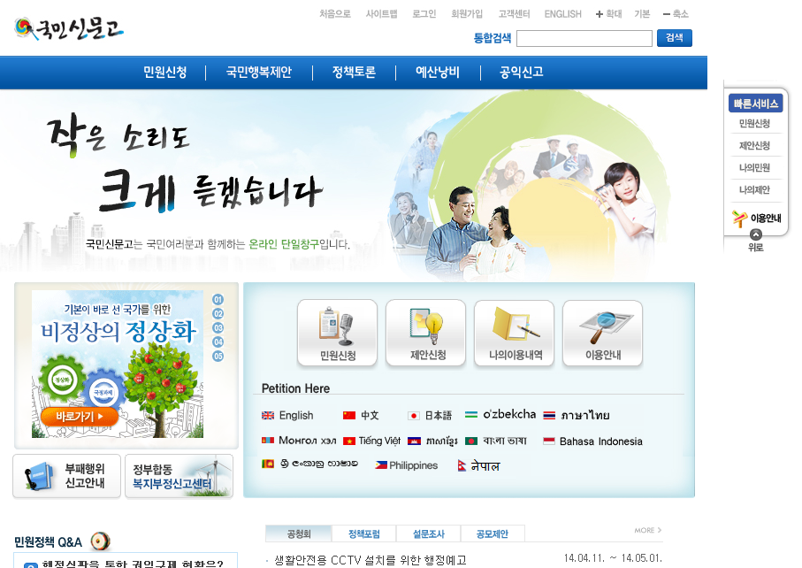

Gambar 3.1 e-People Portal

Sumber: http://www.epeople.go.kr/jsp/user/UserMain.jsp

Jenis *e-government* ini merupakan salah satu dari *best practice e-government* Korea Selatan. Melalui portal ini, masyarakat dapat menyampaikan opini mereka bahkan mempengaruhi pembuatan keputusan.

Dibawah ini merupakan contoh formulir pengisian pengaduan yang berkaitan dengan tindak korupsi, kekerasan, dan lain-lain terhadap publik.

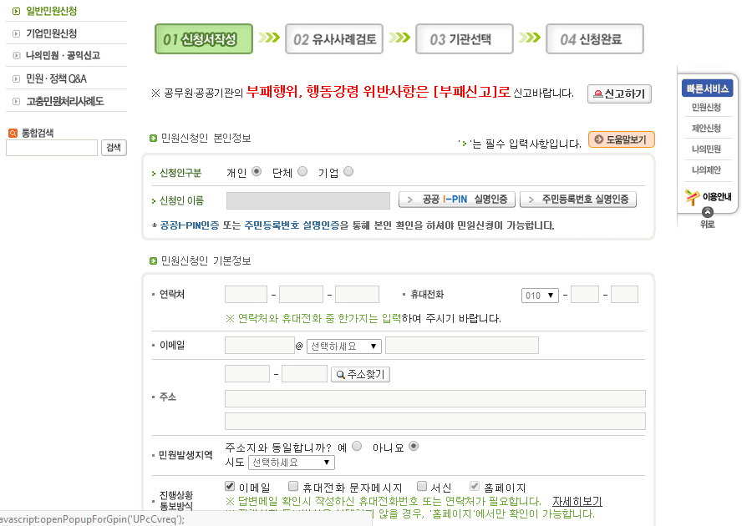

Gambar 3.2 Formulir e-People

Sumber: https://www.epeople.go.kr/jsp/user/pc/cvreq/UPcCvreqForm.jsp?flag=N&

Untuk dapat mengajukan laporan seperti ini, dibutuhkan i-PIN yang hanya dimiliki oleh masyarakat Korea Selatan. Hal ini dilakukan untuk menghindari *spam* atau laporan palsu oleh pihak yang tidak bertanggungjawab. Terdapat berbagai kategori formulir yang dapat digunakan, pembagian kategori tersebut adalah sebagai berikut :

* General Civil Application
* Enterprise Application Complaints
* Civil and Policy Question and Answer
* Complaints Practice

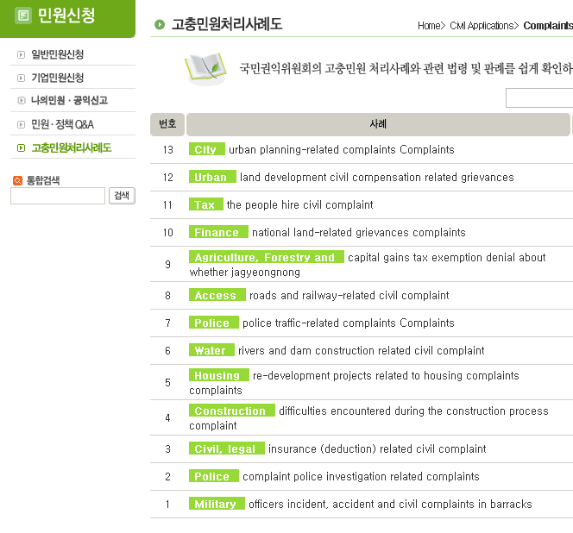

Gambar 3.3 Laporan e-People

Sumber: http://www.epeople.go.kr/jsp/user/pc/pccase/UPcCaseList.jsp

Contoh pada gambar di atas merupakan pengajuan protes yang dilakukan oleh masyarakat. (versi Google Translate).

Selain sebagai portal untuk bersuara, portal *e-government* ini juga memberikan berita-berita terkait dengan pelayanan pemerintahan kepada publik.

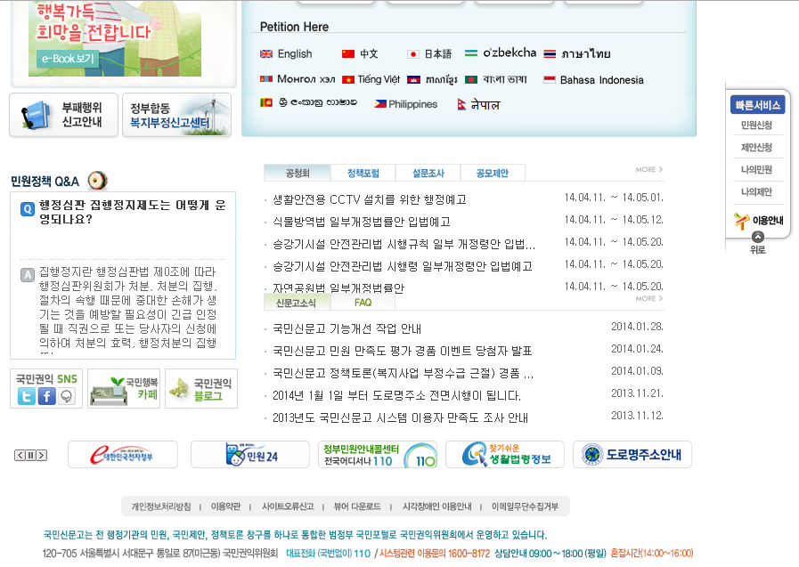

Gambar 3.4 Berita e-People

Sumber: http://www.epeople.go.kr/jsp/user/UserMain.jsp

## Postal Logistics Information System - PostNet : http://www.epost.go.kr

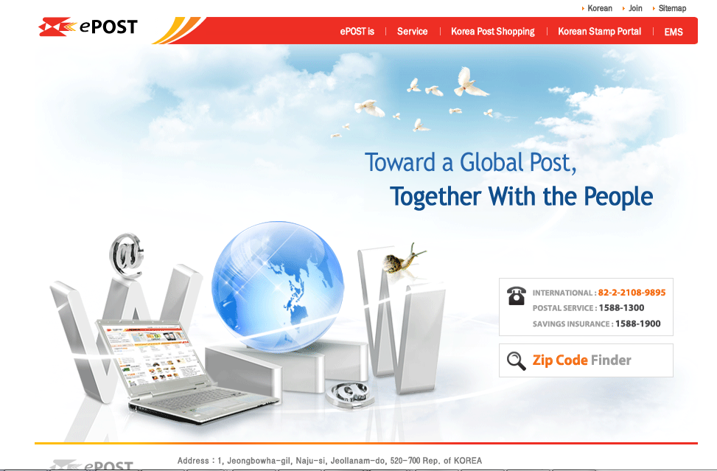

Gambar 3.5 e-Post

Sumber: http://www.epost.go.kr/main/eng/Enpost_Introduction1.html

Korea Selatan memiliki portal untuk pengiriman surat dan paket yang dikelola oleh pemerintahan layaknya Pos Indonesia. Portal ini tersedia dalam bahasa Korea dan bahasa Inggris. Adapun jasa yang disediakan ada berbagai jenis yaitu:

* Portal Service
* e-Post Shipping
* Express Mail Service
* e-Post Shopping
* e-Post Open Market
* Mail Service
* Smartphone Services

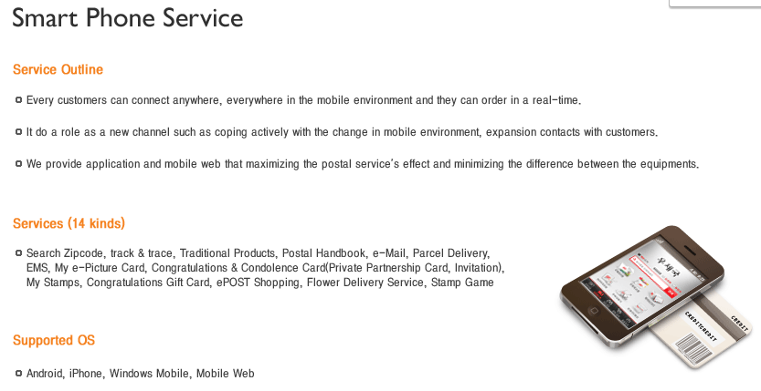

Gambar 3.6 Smart Phone Service

Sumber: http://www.epost.go.kr/main/eng/Enpost_Services7.html

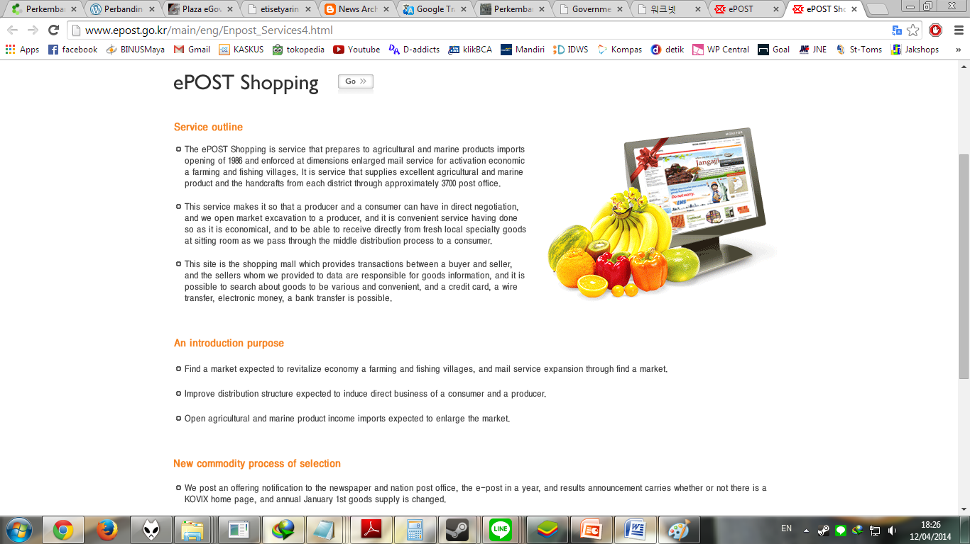

Gambar 3.7 e-Post Shopping

Sumber: http://www.epost.go.kr/main/eng/Enpost_Services4.html

Sebelum dapat menggunakan jasa-jasa dari portal ini, setiap orang harus melakukan pendaftaran terlebih dahulu. Pendaftaran ini terbagi menjadi beberapa kategori antara lain umur di atas 14 tahun, warga negara asing, umur di bawah 14 tahun, dan untuk bisnis.

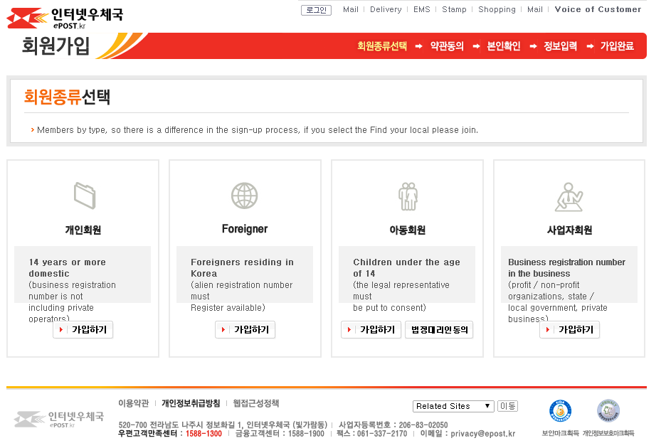

Gambar 3.8 Registrasi e-Post

Sumber: https://www.epost.go.kr/usr/member/cafzb000k01.jsp

Proses validasi registrasi akan dilakukan menggunakan i-PIN maupun nomor telepon genggam yang sedang digunakan.

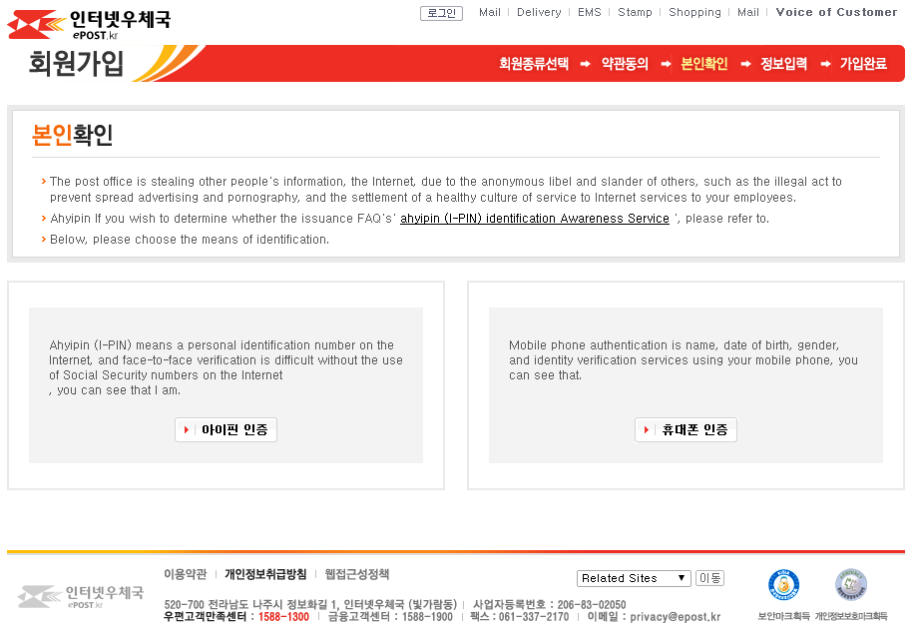

Gambar 3.9 Validasi Registrasi e-Post

Sumber: https://www.epost.go.kr/usr/member/cafzb000k03.jsp

Masyarakat di Korea Selatan dapat menikmati berbagai macam jasa melalui portal ini dan dikelola oleh pemerintahan Korea Selatan.

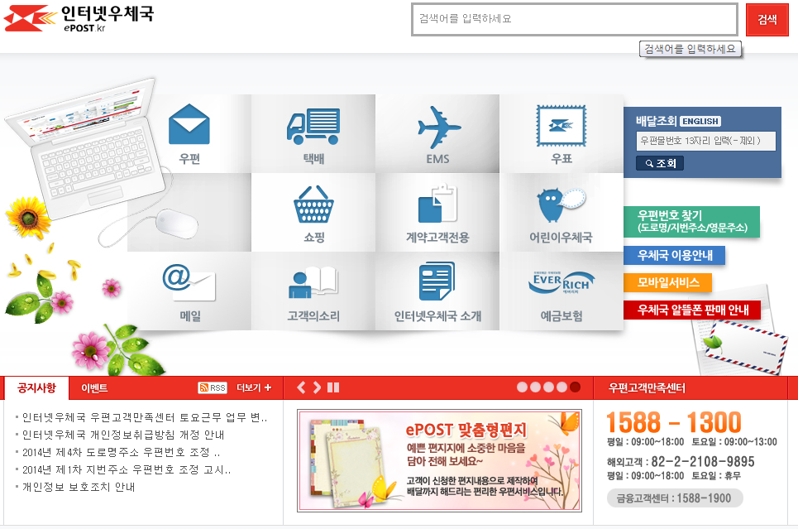

Gambar 3.10 e-Post Service

Sumber: http://www.epost.go.kr/main.retrieveMainPage.comm

## Employment Portal - WORKNET : http://www.work.go.kr

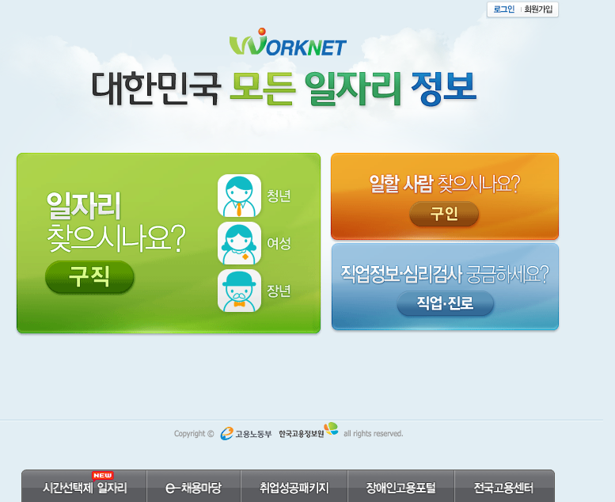

Gambar 3.11 WORKNET Portal

Sumber: http://www.work.go.kr/index.jsp

Portal *e-government* ini memungkinkan masyarakat di seluruh Korea Selatan untuk mencari pekerjaan. Selain itu juga, data-data mengenai informasi karyawan juga tersimpan di portal ini sehingga perusahaan yang ingin mencari pekerja dapat mencarinya melalui portal ini.

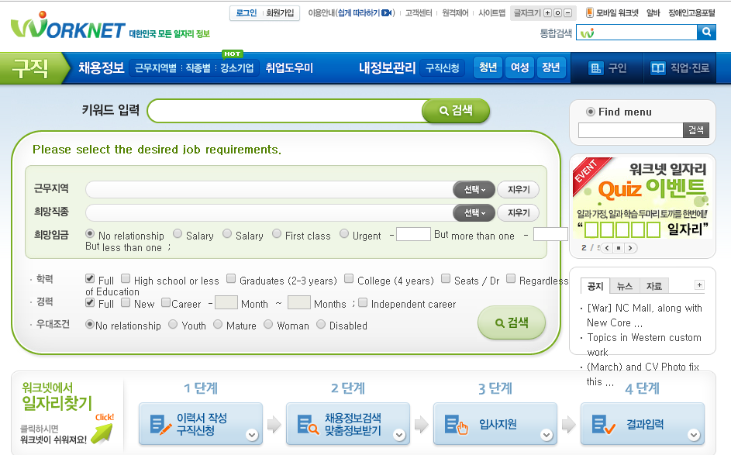

Gambar 3.12 Pencarian pekerjaan WORKNET

Sumber: http://www.work.go.kr/seekMain.do

Portal ini sangat bermanfaat untuk mengurangi jumlah pengangguran di Korea Selatan. Hal ini terbukti dengan tingkat pengangguran yang hanya sebesar 3.9% saja.

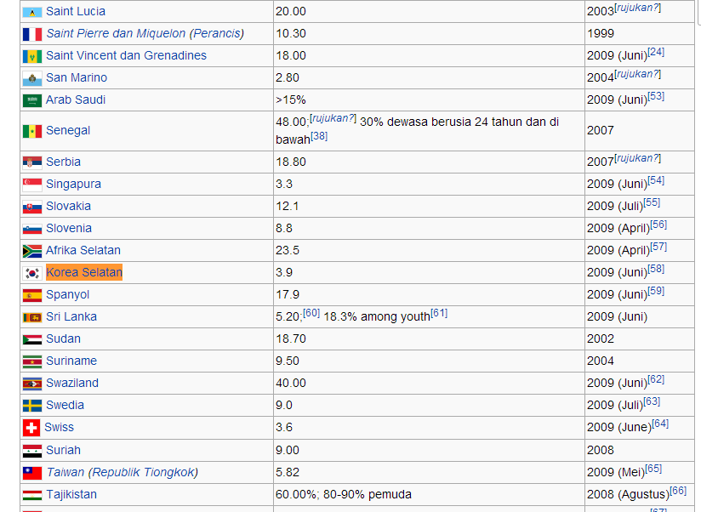

Gambar 3.13 Tingkat Pengangguran Korea Selatan

Sumber: http://id.wikipedia.org/wiki/Daftar_negara_menurut_tingkat_pengangguran

Bagaimana dengan *e-government* di Indonesia ? Jika kita membahas mengenai e-people, e-post, dan worknet pada Korea Selatan, di Indonesia kita hanya memiliki sejenis e-post saja, yaitu Pos Indonesia.

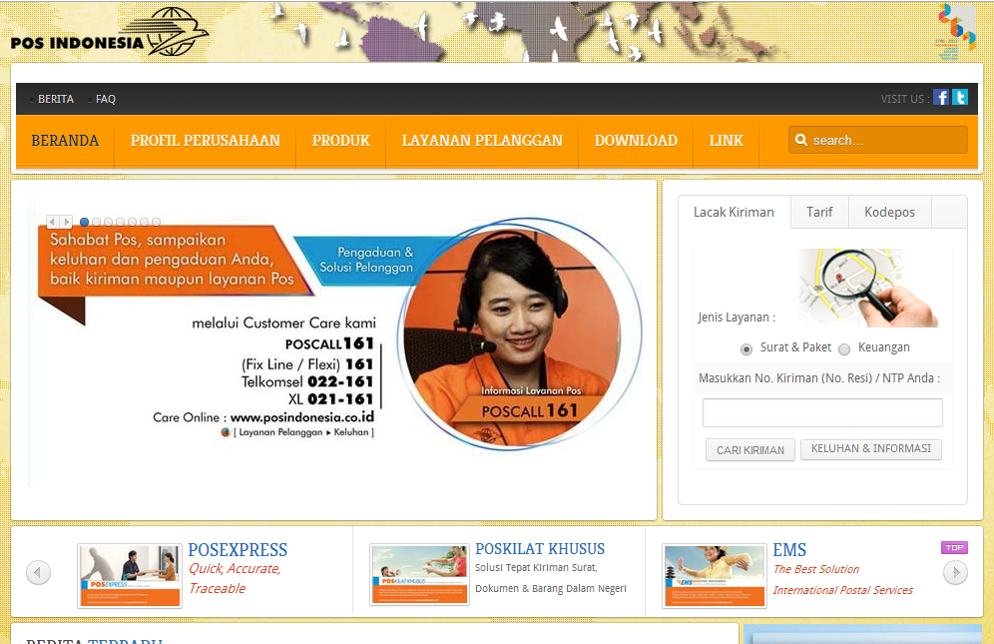

Gambar 3.14 Pos Indonesia

Sumber: http://www.posindonesia.co.id/

Layanan logistik yang disediakan oleh Pos Indonesia tidak sebanyak yang dimiliki oleh Korea Selatan dan manejemennya juga kurang. Akan tetapi, jika dikelola secara serius oleh pemerintahan Indonesia, portal Pos Indonesia ini dapat menjadi layanan logistik pemerintahan yang terkemuka. Untuk saat ini masyarakat Indonesia secara umum menggunakan jasa logistik pihak swasta seperti JNE, TIKI, WAHANA, dan lain-lain.

Indonesia belum memiliki portal protes dan kritik dan saran langsung melalui satu jendela kepada pemerintahan secara online. Hal ini mengakibatkan banyak sekali suara rakyat yang tidak terdengar oleh penguasa pemerintahan. Pengelolaan kritik dan saran kepada pemerintahan Indonesia masih dilakukan secara primitif di setiap daerah. Misalnya jika di DKI Jakarta, masyarakat dapat memberikan keluhan melalui email maupun SMS.

Untuk portal pencarian pekerjaan, di Indonesia memang banyak sekali tapi semuanya di kelola oleh pihak swasta dan bergerak dalam bidang e-commerce. Dengan adanya portal pencarian pekerjaan yang dikelola oleh swasta, memiliki berbagai keterbatasan antara lain :

* Keterbatasan data kependudukan yang merupakan karyawan
* Keterbatasan keuangan dalam mengembangkan sistem
* Duplikasi data akibat banyaknya portal pencarian pekerjaan

*e-government* di Indonesia juga masih tidak terintegrasi seperti Korea Selatan dimana tiap otonomi daerah masih mengelolanya secara individual tanpa adanya integrasi.

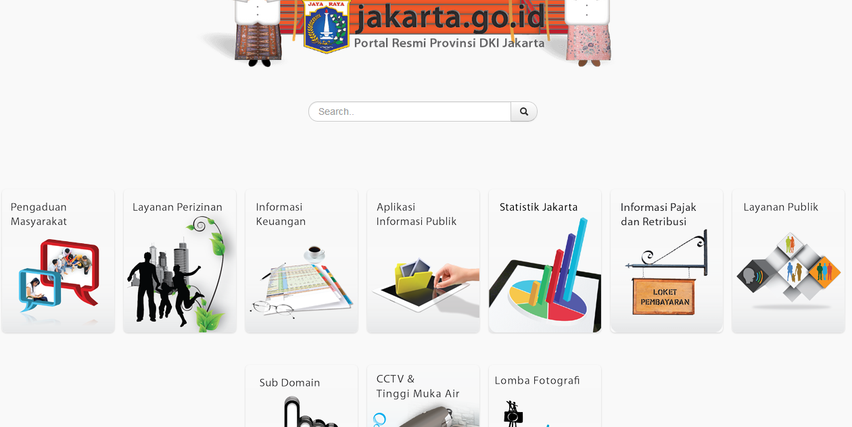

Gambar 3.15 *e-government* DKI Jakarta

Sumber: http://www.jakarta.go.id/

Walaupun tiap daerah di Korea Selatan juga memiliki portal *e-government* sendiri, namun integrasinyalah yang menjadi perbedaannya dengan di Indonesia.

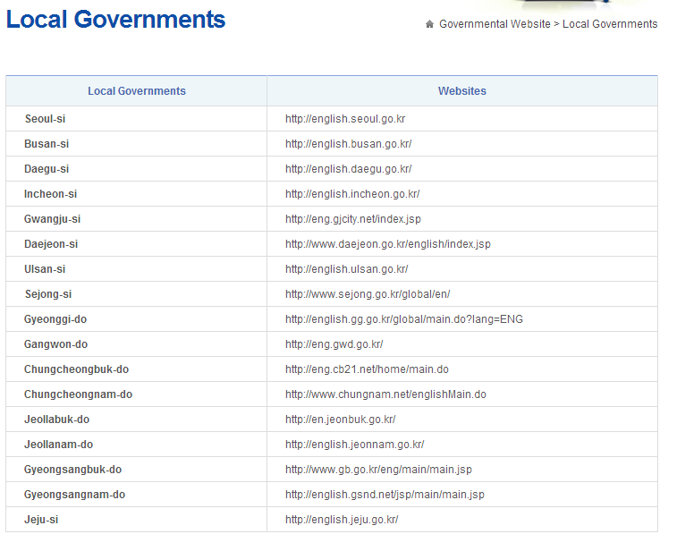

Gambar 3.16 Portal *e-government* Korea Selatan

Sumber: http://korea.go.kr/eng/sub/gov_website02.jsp

Di Indonesia tiap semua daerah memiliki *e-government*.

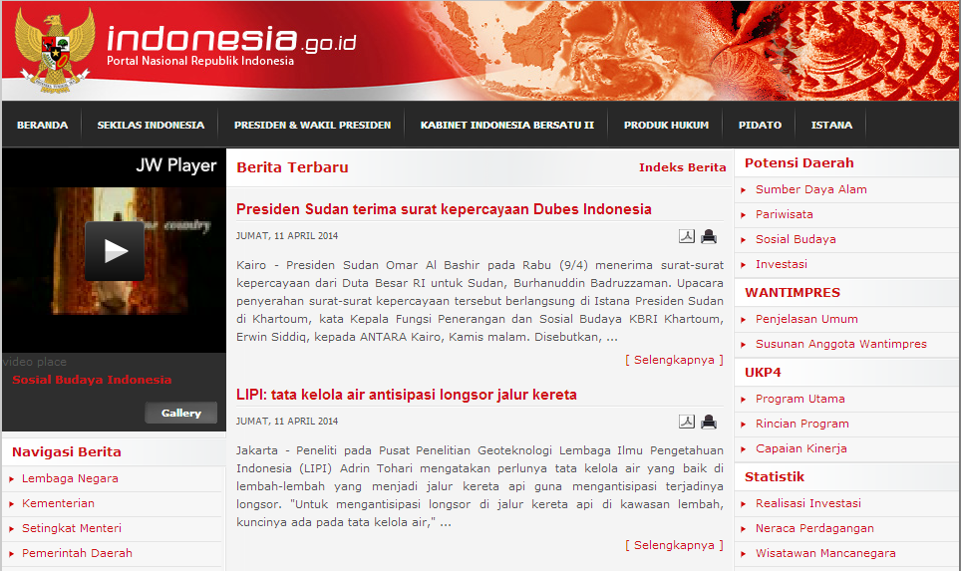

Gambar 3.17 *e-government* Indonesia

Sumber: http://www.indonesia.go.id/

# BAB 4

# PENUTUP

## 4.1 Simpulan

Berikut merupakan beberapa simpulan yang didapat dari penulisan, antara lain:

* Korea Selatan merupakan negara dengan *e-government* termaju di dunia dengan berbagai *macam best practice* yang dimiliki oleh pemerintahannya
* Dengan menerapkan *e-government* seperti pada Korea Selatan, pelayanan publik akan mencapai tingkat yang memuaskan dan transparansi dalam pemerintahan akan terjaga
* Indonesia dapat menerapkan *e-government* seperti Korea Selatan jika fokus pembangunan pemerintahan tertuju pada *e-government* dan dapat meninggalkan tradisi prosedur lama yang berbelit-belit dan tidak transparan

## 4.2 Saran

Berikut merupakan beberapa saran yang perlu dipertimbangkan dari hasil penulisan, antara lain:

* Korea Selatan dapat menjadi mentor bagi Indonesia dalam menerapkan *e-government* sehingga *e-government* di Indonesia dapat lebih maju dari saat ini
* Pemerintahan Indonesia berkeinginan dan berkomitmen untuk mengembangkan *e-government* secara terus menerus agar pelayanan publik terjangkau ke seluruh Indonesia dan transparansi pemerintahan terjamin

# DAFTAR PUSTAKA

*Kamus Besar Bahasa Indonesia.(*2008).Jakarta;Pusat Bahasa

*Electronic Government: Strategi Pembangunan dan Pengembangan system Pelayanan Public Berbasis Teknolog Digital.*2002.YogyakartaAndi;Yogyakarta

Andersen, K. V., & Henriksen, H. Z. (2008). The First Leg of *e-government* Research: Domains and Application 1998-2003. ProQuest,1.

Palvia, Shailendra C. Jain.(2013).E-Mail, E-Commerce, *e-government*, E-Education.ProQuest 2.

Okezie, Christiana C; Kennedy, Okafor C; Chidiebele, Udeze C. (2013) .Performance Analysis of Smart Infrastucture Mode for E-Governance Integration.ProQuest 3.

# RIWAYAT HIDUP

DAFTAR RIWAYAT HIDUP

Nama : Eriyanto Vetanusi

Tempat, Tanggal lahir : Tanjung. Pinang, 10 Juli 1993

Jenis Kelamin : Laki-laki

Alamat : Jl.Komplek Sandang, no. 19A RT 002 RW 011,

Kemanggisan, Palmerah, Jakarta Barat, 11480

No. Telepon : +6281290031434

Riwayat Pendidikan :

|  |  |  |
| --- | --- | --- |
| SD  SMP  SMA  Universitas | SD Yos Sudarso, Batam  SMP Yos Sudarso, Batam  SMA Yos Sudarso, Batam  Universitas Bina Nusantara – Jurusan Sistem Informasi, Jakarta | 1999 – 2005  2005 – 2008  2008 – 2011  2011 – sekarang |

Pengalaman Kerja :

|  |  |  |  |
| --- | --- | --- | --- |
| **Universitas Bina Nusantara** | |  | |
| * *Part* *Time* *Assistant* *of* *Information* *System* *Laboratory* * *Mentor* *at* Binus *Student* *Learning* *Community* * *Promotion* *Team* | 2013 - sekarang  2012 - sekarang  2013 - sekarang | |

Jakarta 2014,

Eriyanto Vetanusi